SUDAMERICA
DURACION: | 14 DÍAS – 13 NOCHES
PUERTO DE SALIDA: | San Antonio, Chile
FECHAS DE SALIDA: | 22 FEBRERO 2026
BARCOS: | MS Oosterdam

INCLUYE:
- 14 noches de alojamiento en la categoría de cabina seleccionada
- Comidas Ilimitadas entre las diarias principales y snacks con bebidas incluidas: Café, té, jugos
- Shows
- Actividades recreativas diarias
- Actividades deportivas
- Desembarco en los diferentes puertos descritos en el itinerario
NO INCLUYE:
- Alimentos o bebidas no especificados, bebidas alcohólicas, gaseosas, embotellados, enlatados
- Billetes aéreos
- Seguro de viaje
- Propinas

ITINERARIOS:

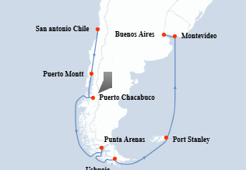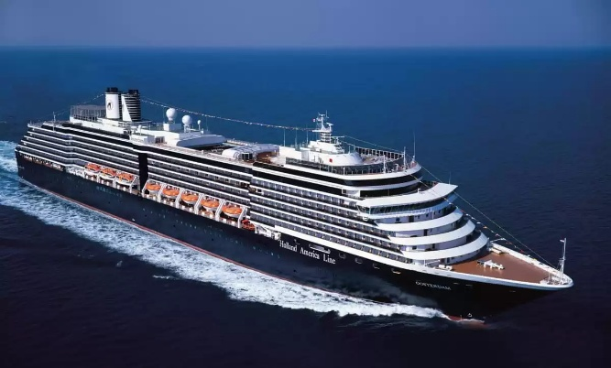

Día | Puerto | Llegada | Salida
1 | San Antonio (Santiago), Chile | - | 17:00 p. m
2 | Navegación | - | -
3 | Puerto Montt, Chile | 08:00 a. m. | 17:00 p. m
4 | Puerto Chacabuco, Chile | 11:00 a. m. | 19:00 p. m.
5 | Cruising Chilean Fjords | - | -
6 | Scenic cruising Sarmiento Channel | - | -
7 | Strait of Magellan | - | -
7 | Punta Arenas, Chile | - | -
7 | Cockburn Channel | - | -
7 | Beagle Channel | - | -
8 | Daylight cruising Glacier Alley | - | -
8 | Ushuaia, Argentina | 12:00 p. m. | 20:00 p. m.
9 | Scenic Cruising Cape Horn | - | -
10 | Stanley/Falkland Is/Islas Malvinas | 08:00 a. m. | 18:00 p. m
11 | Navegación | - | -
12 | Navegación | - | -
13 | Montevideo, Uruguay | 08:00 a. m. | 18:00 p. m
14 | Buenos Aires, Argentina | 08:00 a. m.

NOTAS IMPORTANTES:
- Pago signature on file: Pago con tarjeta de crédito del pasajero directo a la Naviera en crédito corriente.
- Pago: Pago con tarjeta de crédito
- Solicitar las tarifas en esta salida

